Crème de champignons de Paris et girolles
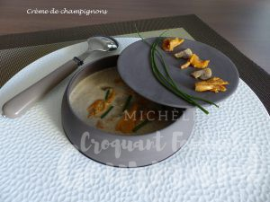 Pour 6 Croquants-Gourmands
- 550 g de champignons de Paris
- 110 g de girolles
- 1 oignon
- 1 blanc de poireau (1)
- 1 litre d'eau
- 2 tablettes de bouillon de volaille
- 1 càs rase de Maïzena ®
- 200 g de crème liquide
- huile d'olive
- 20 g de beurre
- sel & poivre du moulin
- ciboulette
Peler et ciseler finement l'oignon.
Nettoyer le blanc de poireau et le débiter en rondelles.
Laver rapidement les champignons sous un filet d'eau.
Réserver 3 champignons de Paris et couper les autres en morceaux.
Faire chauffer un filet d'huile dans une casserole et y faire suer les dés d'oignons et les rondelles de poireau pendant 10 minutes.
Ajouter les morceaux de champignons et laisser revenir pendant 10 mn en remuant.
Verser l'eau et les tablettes de bouillon.
Porter à ébullition et laisser frémir pendant 20 minutes en couvrant aux ¾.
Verser le contenu de la casserole dans le bol du mixeur et mixer finement.
Délayer la Maïzena dans la crème liquide, verser sur les champignons et mixer encore pendant quelques secondes.
Reverser le velouté dans la casserole, et laisser frémir sans cesser de remuer pour laisser épaissir.
Vérifier l'assaisonnement en sel, poivrer au goût.
Émincer finement les champignons de Paris réservés et les faire sauter avec les girolles dans le beurre chaud. Saler et poivrer.
Verser le potage dans les assiettes, répartir les champignons sautés et décorer de ciboulette.
Servir chaud.

